第1节 两个计数原理
（时间：60分钟，满分：85分）
[备注：单选、填空题5分，多选题6分]

1.我国新能源汽车产销量连续5年居世界首位.某客户欲购买一辆新能源汽车，已知A品牌有5种不同型号的汽车，B品牌有10种不同型号的汽车，C品牌有6种不同型号的汽车可供选择，则该客户不同的选择种数为（ ）
A.21 B.40
C.56 D.300

2.有四对双胞胎共8人，从中随机选出4人，则其中恰有一对双胞胎的选法种数为（ ）
A.40 B.48
C.52 D.60

3.有5个不同的棱柱、3个不同的棱锥、4个不同的圆台、2个不同的球，若从中取出2个几何体，使多面体和旋转体各一个，则不同的取法种数是（ ）
A.14 B.23
C.48 D.120

4.中国古代将物质属性分为“金、木、土、水、火”五种，其相互关系是“金克木，木克土，土克水，水克火，火克金”.将五种不同属性的物质任意排成一列，则属性相克的两种物质不相邻的排法种数为（ ）
A.8 B.10
C.15 D.20

5.据史书的记载，最晚在春秋末年，人们已经掌握了完备的十进位制记数法，普遍使用了算筹这种先进的计算工具.算筹记数的表示方法为：个位用纵式，十位用横式，百位再用纵式，千位再用横式，以此类推，遇零则置空.如图所示，
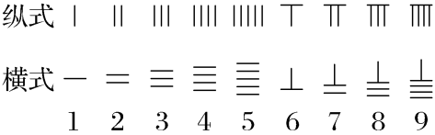
如：10记为，26记为，71记为⍊｜.现有4根算筹，可表示出两位数的个数为（ ）
A.8 B.9
C.10 D.12

6.已知直线方程Ax＋By＝0，若从0，1，2，3，5，7这六个数中每次取两个不同的数分别作为A，B的值，则Ax＋By＝0可表示不同直线的条数为（ ）
A.11 B.15
C.22 D.25

7.〔多选〕已知数字0，1，2，3，4，用它们组成四位数，下列说法正确的有（ ）
A.可以组成96个无重复数字的四位数
B.可以组成404个有重复数字的四位数
C.可以组成66个无重复数字的四位偶数
D.可以组成28个百位是奇数的四位偶数

8.（2026·浙江嘉兴模拟）将6个相同的球放入编号为1，2，3的3个盒子中，要求每个盒子至少放1个球，且编号为1的盒子中球数不超过2个，则不同的放法种数为 .（用数字作答）

9.乘积（a₁＋a₂＋a₃）（b₁＋b₂＋b₃＋b₄）（c₁＋c₂＋c₃＋c₄＋c₅）展开后的项数为 .

10.（10分）某文艺小组有10人，每人至少会唱歌或跳舞中的一种，其中有7人会唱歌，5人会跳舞，从中选出会唱歌与会跳舞的各1人，有多少种不同选法？

11.〔知识交汇〕从集合{1，2，3，…，10}中任意选出三个不同的数，使得这三个数依次成等比数列，则这样的等比数列的个数是（ ）
A.8 B.10
C.12 D.16

12.〔多选〕（2026·山东枣庄期末）现有4个兴趣小组，第一、二、三、四组分别有6人、7人、8人、9人，则下列说法正确的是（ ）
A.选1人为负责人的选法种数为30
B.每组选1名组长的选法种数为3 024
C.若推选2人发言，这2人需来自不同的小组，则不同的选法种数为335
D.若另有3名学生加入这4个小组，可自由选择小组，且第一组必有人选，则不同的选法有35种

13.在如图所示的5个区域内种植花卉，每个区域种植1种花卉，且相邻区域种植的花卉不同，若有6种不同的花卉可供选择，则不同的种植方法种数是 .
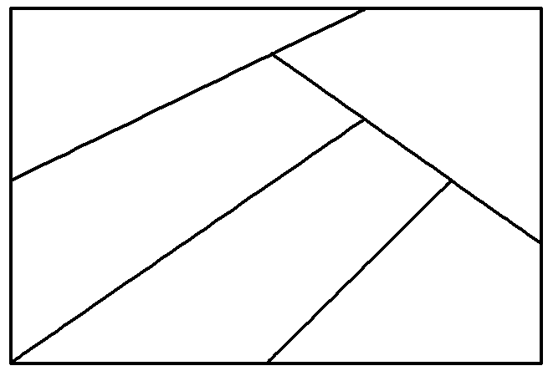

14.（13分）贾同学、王同学、文同学三人在操场踢球，每次传球，传球者将球随机传给另外两名同学之一.足球最开始在文同学脚下，则：
（1）求n次传球之后，可能的传球方法共有多少种？
（2）求n次传球之后，足球回到文同学脚下的传球方法有多少种

